9966

PODER LEGISLATIVO. SEXAGÉSIMA QUINTA LEGISLATURA DEL CONGRESO DEL ESTADO DE GUANAJUATO. SEGUNDO PERIODO EXTRAORDINARIO DE SESIONES. TERCER AÑO DE EJERCICIO CONSTITUCIONAL. 24 DE SEPTIEMBRE DE 2024. []


SUMARIO

- SUMARIO 1
- DECLARACIÓN DE APERTURA DEL TERCER PERIODO EXTRAORDINARIO DE SESIONES, CORRESPONDIENTE AL TERCER AÑO DE EJERCICIO CONSTITUCIONAL DE LA SEXAGÉSIMA QUINTA LEGISLATURA. 2
- LECTURA DE LA CONVOCATORIA EXPEDIDA POR LA DIPUTACIÓN PERMANENTE, AL TERCER PERIODO EXTRAORDINARIO DE SESIONES, CORRESPONDIENTE AL TERCER AÑO DE EJERCICIO CONSTITUCIONAL DE ESTA LEGISLATURA. 2
- PRESENTACIÓN DEL INFORME DE LAS TRANSFERENCIAS Y AJUSTES PRESUPUESTALES DEL PODER LEGISLATIVO DEL ESTADO, CORRESPONDIENTE AL PERIODO COMPRENDIDO DEL 1 AL 30 DE JUNIO DE 2024, FORMULADO POR LA COMISIÓN DE ADMINISTRACIÓN Y, EN SU CASO, APROBACIÓN DEL MISMO. 4
- PRESENTACIÓN DEL INFORME DE LOS CONCEPTOS GENERALES DE LOS ESTADOS FINANCIEROS DE LOS RECURSOS PRESUPUESTALES Y DE LAS TRANSFERENCIAS Y AJUSTES PRESUPUESTALES DEL PODER LEGISLATIVO DEL ESTADO, CORRESPONDIENTE AL PERIODO COMPRENDIDO DEL 1 AL 31 DE JULIO DE 2024, FORMULADO POR LA COMISIÓN DE ADMINISTRACIÓN Y, EN SU CASO, APROBACIÓN DEL MISMO. 5
- DISCUSIÓN Y, EN SU CASO, APROBACIÓN DEL DICTAMEN SUSCRITO POR LA COMISIÓN DE ASUNTOS ELECTORALES RELATIVO A LA DECLARATORIA DE VALIDEZ Y CONSTANCIA DE MAYORÍA DE LA ELECCIÓN DE GUBERNATURA DEL ESTADO, REMITIDA POR LA PRESIDENTA DEL CONSEJO GENERAL DEL INSTITUTO ELECTORAL DEL ESTADO DE GUANAJUATO. 6
- RECESO PARA LA ELABORACIÓN DEL ACTA DE LA PRESENTE SESIÓN. 15
- LECTURA Y, EN SU CASO, APROBACIÓN DEL ACTA DE LA PRESENTE SESIÓN. 16
- CLAUSURA DEL TERCER PERIODO EXTRAORDINARIO DE SESIONES, CORRESPONDIENTE AL TERCER AÑO DE EJERCICIO CONSTITUCIONAL DE LA SEXAGÉSIMA QUINTA LEGISLATURA. 17

DECLARACIÓN DE APERTURA DEL TERCER PERIODO EXTRAORDINARIO DE SESIONES, CORRESPONDIENTE AL TERCER AÑO DE EJERCICIO CONSTITUCIONAL DE LA SEXAGÉSIMA QUINTA LEGISLATURA.

- La Presidencia.- Vamos a dar inicio a esta sesión a distancia, a través de herramienta tecnológica a quien se le pide mantenerse a cuadro para constatar su presencia durante el desarrollo de esta sesión.
- La Secretaría.- ¿Diputada Yulma Rocha Aguilar? La asistencia es de 28 diputadas y diputados hay quorum Presidente.
- La Presidencia.- Se abre la sesión siendo las 13:11 (Trece horas con 11 minutos) se pide a los asistentes, favor de ponerse de pie.
“La Sexagésima Quinta Legislatura del Congreso Libre y Soberano de Guanajuato, abre hoy 24 de septiembre de 2024, el Tercer Periodo Extraordinario de sesiones del Tercer Año de Ejercicio Constitucional”

- Antes de continuar damos cuenta con la presencia del diputado Víctor Zanella así como de la diputada Lucí Hernández.

LECTURA DE LA CONVOCATORIA EXPEDIDA POR LA DIPUTACIÓN PERMANENTE, AL TERCER PERIODO EXTRAORDINARIO DE SESIONES, CORRESPONDIENTE AL TERCER AÑO DE EJERCICIO CONSTITUCIONAL DE ESTA LEGISLATURA.

- La Presidencia.- Se solicita a la Secretaría dar lectura a la Convocatoria Expedida por la Diputación Permanente Citando al Tercer Periodo Extraordinario de Sesiones correspondiente al Tercer Año de Ejercicio Constitucional de esta Legislatura.

- La Secretaría.- Con gusto, presidente.

(Leyendo)
C O N V O C A T O R I A

TERCER PERIODO EXTRAORDINARIO
TERCER AÑO DE EJERCICIO CONSTITUCIONAL

SEXAGÉSIMA QUINTA LEGISLATURA

Por acuerdo de la Diputación Permanente de la Sexagésima Quinta Legislatura Constitucional del Estado Libre y Soberano de Guanajuato, tomado en la sesión celebrada el 24 de septiembre de 2024 y con fundamento en lo establecido por los artículos 52 y 65 fracción II de la Constitución Política para el Estado de Guanajuato, 140 segundo párrafo y 146 de la Ley Orgánica del Poder Legislativo del Estado de Guanajuato, se convoca a las diputadas y a los diputados al tercer periodo extraordinario de sesiones, correspondiente al tercer año de ejercicio constitucional, que se celebrará en este día 24 de septiembre del año en curso.
En el periodo extraordinario convocado, el Congreso del Estado conocerá y resolverá, exclusivamente, sobre los siguientes asuntos:

- Informe de las transferencias y ajustes presupuestales del Poder Legislativo del Estado, correspondiente al periodo comprendido del 1 al 30 de junio de 2024, formulado por la Comisión de Administración.

- Informe de los conceptos generales de los estados financieros de los recursos presupuestales y de las transferencias y ajustes presupuestales del Poder Legislativo del Estado, correspondiente al periodo comprendido del 1 al 31 de julio de 2024, formulado por la Comisión de Administración.

- Dictamen formulado por la Comisión de Asuntos Electorales respecto de la declaratoria de validez y constancia de mayoría de la elección de Gubernatura del Estado, remitida por la presidenta del Consejo General del Instituto Electoral del Estado de Guanajuato.

El periodo extraordinario se verificará en este día 24 de septiembre de 2024, a partir de las 13:00 horas, y de conformidad con lo dispuesto por el artículo 52 de la Ley Orgánica del Poder Legislativo del Estado de Guanajuato, coordinará los trabajos la Mesa Directiva de la Diputación Permanente, fungiendo la primera vocal de la misma, como segunda secretaria.
El periodo extraordinario a que se convoca durará el tiempo suficiente para que el Congreso del Estado trate y resuelva los asuntos a que se refiere esta convocatoria.

Guanajuato, Gto., 24 de septiembre de 2024
Diputación Permanente

Diputado Bricio Balderas Álvarez
Diputado Cuauhtémoc Becerra González
Diputado Gustavo Adolfo Alfaro Reyes
Diputada Susana Bermúdez Cano
Diputada Angélica Casillas Martínez
Diputada Katya Cristina Soto Escamilla
Diputado Armando Rangel Hernández
Diputado Rolando Fortino Alcántar Rojas
Diputada Martha Edith Moreno Valencia
Diputado Gerardo Fernández González
Diputada Dessire Angel Rocha

- La Presidencia.- En consecuencia, y con fundamento en el artículo 146 de nuestra Ley Orgánica, se procederá a desahogar la presente sesión, de conformidad con los asuntos establecidos en la convocatoria a que se ha dado lectura.
- Corresponde tomar votación en los siguientes puntos, por lo que esta Mesa Directiva procede a cerciorarse de la presencia de las diputadas y los diputados asistentes a la presente sesión. Asimismo, se pide a las diputadas y a los diputados abstenerse de abandonar este salón durante las votaciones y a quienes se encuentran a distancia mantenerse a cuadro mediante su cámara para constatar su presencia.
- Con el objeto de agilizar el trámite parlamentario de los asuntos agendados en los puntos del 3 al 5, y en virtud de haberse proporcionado con anticipación, así como encontrarse en la Gaceta Parlamentaria, esta Presidencia propone se dispense la lectura de los mismos.
- De igual forma, se propone que los informes referidos en los puntos 3 y 4 formulados por la comisión de Administración sean sometidos a discusión y posterior votación en un solo acto. La propuesta está a consideración de la Asamblea si desean hacer uso de la palabra favor de manifestarlo a esta Presidencia.
- No habiendo intervenciones. Se pide a la secretaría que en votación económica, a través del sistema electrónico y a quien se encuentre a distancia en la modalidad convencional, pregunte a la Asamblea si se aprueba la propuesta.
(Se abre el sistema electrónico)
- La Secretaría.- Por instrucciones de la Presidencia, se pregunta al Pleno en votación económica por el sistema electrónico y quien se encuentre a distancia, si están por la afirmativa manifiéstenlo levantando la mano. ¿Diputado David?
¿Falta alguna diputada o algún diputado de emitir su voto?
(Se cierra el sistema electrónico)
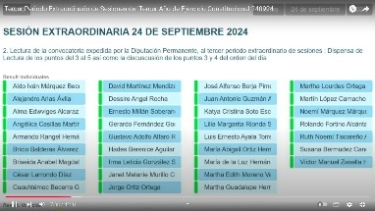
- La Secretaría.- Se registraron 35 votos a favor y cero votos en contra.

- La Presidencia.- La propuesta ha sido aprobada por unanimidad de votos.

- Bajo estos términos continuaremos con el desahogo de esta sesión.

- No sin antes darle la bienvenida y la incorporación a la diputada Noemí Márquez, a la diputada Hades Aguilar, al diputado Aldo Márquez, así como a la diputada Alma Alcaraz.

PRESENTACIÓN DEL INFORME DE LAS TRANSFERENCIAS Y AJUSTES PRESUPUESTALES DEL PODER LEGISLATIVO DEL ESTADO, CORRESPONDIENTE AL PERIODO COMPRENDIDO DEL 1 AL 30 DE JUNIO DE 2024, FORMULADO POR LA COMISIÓN DE ADMINISTRACIÓN Y, EN SU CASO, APROBACIÓN DEL MISMO.

OFICIO: LXV/CA40/469/2024.

Guanajuato, Gto., a 29 de agosto de 2024.

Diputado
Bricio Balderas Álvarez
Presidente del Honorable Congreso del Estado de Guanajuato
Presente.

En cumplimiento a lo dispuesto en el artículo 102, fracción II de la Ley Orgánica del Sexagésima Quinta Legislatura, presenta a la consideración del Pleno de la Asamblea en sesión Ordinaria Poder Legislativo del Estado de Guanajuato, la Comisión de Administración de esta Pública, el Informe de las transferencias y ajustes presupuestales, correspondiente al período del 1 al 30 de junio de 2024 (anexo 1).
Por lo expuesto, solicitamos de la Presidencia del Honorable Congreso del Estado, se exponga a consideración del Pleno el Informe de la Comisión de Administración, en los términos de la Ley Orgánica del Poder Legislativo del Estado de Guanajuato.

Sin otro particular por el momento, aprovecho la ocasión para reiterarle las seguridades de mi distinguida consideración.

ATENTAMENTE

DIP. LUIS ERNESTO AYALA TORRES
PRESIDENTE

DIP. ANGÉLICA CASILLAS MARTÍNEZ
SECRETARIA

DIP.IRMA LETICIA GONZÁLEZ SÁNCHEZ
VOCAL

DIP. ALDO IVÁN MÁRQUEZ BECERRA
VOCAL

DIP. ALEJANDRO ARIAS ÁVILA
VOCAL

Con copia:
• Mtro. Christian Javier Cruz Villegas. Secretario General del Poder Legislativo. Para su atención.
• C.P. Ángel Isidro Macías Barrón. Contralor Interno. Para conocimiento.
• C.P. Alejandra Zamarripa Aguirre. Titular de la Dirección de Contabilidad. Mismo fin.
• Minutario.

PRESENTACIÓN DEL INFORME DE LOS CONCEPTOS GENERALES DE LOS ESTADOS FINANCIEROS DE LOS RECURSOS PRESUPUESTALES Y DE LAS TRANSFERENCIAS Y AJUSTES PRESUPUESTALES DEL PODER LEGISLATIVO DEL ESTADO, CORRESPONDIENTE AL PERIODO COMPRENDIDO DEL 1 AL 31 DE JULIO DE 2024, FORMULADO POR LA COMISIÓN DE ADMINISTRACIÓN Y, EN SU CASO, APROBACIÓN DEL MISMO.

Guanajuato, Gto., a 29 de agosto de 2024.

Diputado
Bricio Balderas Álvarez
Presidente del Honorable Congreso
del Estado de Guanajuato
Presente.

En cumplimiento a lo dispuesto en el artículo 102, fracción II de la Ley Orgánica del Sexagésima Quinta Legislatura, presenta a la consideración del Pleno de la Asamblea en sesión Ordinaria Poder Legislativo del Estado de Guanajuato, la Comisión de Administración de esta Pública, el Informe de los conceptos generales de los Estados Financieros de los recursos presupuestales y de las transferencias y ajustes presupuestales, correspondiente al período del 1 al 31 de Julio de 2024 (anexo 1).
Por lo expuesto, solicitamos de la Presidencia del Honorable Congreso del Estado, se exponga a consideración del Pleno el Informe de la Comisión de Administración, en los términos de la Ley Orgánica del Poder Legislativo del Estado de Guanajuato.

Sin otro particular por el momento, aprovecho la ocasión para reiterarle las seguridades de mi distinguida consideración.

ATENTAMENTE

DIP. LUIS ERNESTO AYALA TORRES
PRESIDENTE

DIP. ANGÉLICA CASILLAS MARTÍNEZ SECRETARIA

DIP. IRMA LETICIA GONZÁLEZ SÁNCHEZ
VOCAL

DIP. ALDO IVÁN MÁRQUEZ BECERRA
VOCAL

DIP. ALEJANDRO ARIAS ÁVILA
VOCAL

Con copia:
• Mtro. Christian Javier Cruz Villegas. Secretario General del Poder Legislativo. Para su atención.
• C.P. Ángel Isidro Macías Barrón. Contralor Interno. Para conocimiento.
• C.P. Alejandra Zamarripa Aguirre. Titular de la Dirección de Contabilidad. Mismo fin.
• Minutario.

- La Presidencia.- Están a consideración de la Asamblea los informes formulados por la Comisión de administración referidos en los puntos 3 y 4, si desean hacer uso de la palabra manifestarlo a esta Presidencia. En virtud de que no se han registrado participaciones, se pide a la Secretaría que proceda a recabar votación nominal de la Asamblea a través del sistema electrónico y quien se encuentra a distancia en la modalidad convencional, a efecto de aprobar o no los informes puestos a su consideración.
(Se abre el sistema electrónico)
- La Secretaría.- En votación nominal, por el sistema electrónico y quienes se encuentren a distancia en la modalidad convencional enunciando su nombre y el sentido de su voto, se les pregunta si se aprueban los informes puestos a su consideración. Diputada Yulma Rocha Aguilar enuncie su nombre y el sentido de su voto. (Voz) Diputada Yulma Rocha Aguilar, Yulma Rocha, a favor
¿Falta alguna diputada o diputado de emitir su voto?
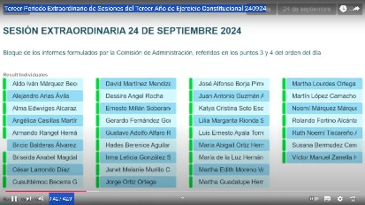
(Se cierra el sistema electrónico)
- La Secretaría.- Se registraron 35 votos a favor y cero votos en contra.

- La Presidencia.- Los informes han sido aprobados por unanimidad de votos.

DISCUSIÓN Y, EN SU CASO, APROBACIÓN DEL DICTAMEN SUSCRITO POR LA COMISIÓN DE ASUNTOS ELECTORALES RELATIVO A LA DECLARATORIA DE VALIDEZ Y CONSTANCIA DE MAYORÍA DE LA ELECCIÓN DE GUBERNATURA DEL ESTADO, REMITIDA POR LA PRESIDENTA DEL CONSEJO GENERAL DEL INSTITUTO ELECTORAL DEL ESTADO DE GUANAJUATO.

DICTAMEN QUE LA COMISIÓN DE ASUNTOS ELECTORALES PRESENTA AL PLENO DEL CONGRESO DEL ESTADO, RESPECTO DE LA DECLARATORIA DE VALIDEZ Y CONSTANCIA DE MAYORÍA DE LA ELECCIÓN DE GUBERNATURA DEL ESTADO, REMITIDA POR LA PRESIDENTA DEL CONSEJO GENERAL DEL INSTITUTO ELECTORAL DEL ESTADO DE GUANAJUATO {ELD 48/LXV-COM)

El Presidente de la Diputación Permanente turnó a la Comisión de Asuntos Electorales para su estudio y dictamen, el oficio suscrito por la Consejera Presidenta del Consejo General del Instituto Electoral del Estado de Guanajuato de fecha 20 de septiembre del año en curso, a través del cual remitió copias certificadas de las actas de cómputo estatal para la elección de la gubernatura y de la sesión especial del Consejo General del Instituto Electoral del Estado de Guanajuato del 9 de junio del año en curso, del dictamen relativo al cumplimiento de los requisitos formales y de validez de la citada elección y de elegibilidad de la candidata que obtuvo el mayor número de votos en el proceso electoral, así como de la constancia de mayoría y validez de la elección de Gubernatura.

Con fundamento en lo dispuesto en los artículos 75, 89 fracción V, 103 fracción II y 171 de la Ley Orgánica del Poder Legislativo del Estado de Guanajuato, se formula el siguiente:

DICTAMEN

Antecedentes

En sesión de fecha 22 de septiembre del año en curso, la Presidencia de la Diputación Permanente turnó a esta Comisión de Asuntos Electorales el oficio número P/906/2024 de fecha 20 de septiembre de 2024, suscrito por la ciudadana Brenda Canchola Elizarraraz, en su carácter de Presidenta del Consejo General del Instituto Electoral del Estado de Guanajuato, por medio del cual, en cumplimiento a lo establecido en el artículo 259 fracción IV de la Ley de Instituciones y Procedimientos Electorales para el Estado de Guanajuato, remitió al Poder Legislativo a través del Congreso del Estado Libre y Soberano de Guanajuato, copias certificadas de las actas de cómputo estatal para la elección de la gubernatura y de la sesión especial del Consejo General del Instituto Electoral del Estado de Guanajuato del 9 de junio del año en curso, del dictamen relativo al cumplimiento de los requisitos formales y de validez de la citada elección y de elegibilidad de la candidata que obtuvo el mayor número de votos en el proceso electoral, así como de la constancia de mayoría y validez de la elección de Gubernatura.

En reunión de la Comisión de Asuntos Electorales celebrada el 22 de septiembre de 2024 se dio cuenta con los documentos referidos en el párrafo anterior, los cuales fueron radicados y posteriormente la presidencia atendiendo a sus atribuciones, instruyó la elaboración de un proyecto de dictamen en sentido positivo en los alcances de la constancia de referencia, con fundamento en los artículos 94, fracción VII y 272, fracción VIII inciso e de la Ley Orgánica del Poder Legislativo del Estado de Guanajuato.

Análisis de la Comisión de Asuntos Electorales

El artículo 63 fracción IX de la Constitución Política para el Estado de Guanajuato 1 establece que es facultad de la Asamblea denominada Congreso del Estado, declarar Gobernador electo, mediante formal decreto, a quien en los términos de la declaratoria del organismo público electoral local o, en su caso, de la resolución de la autoridad electoral jurisdiccional local haya obtenido mayoría de votos en la elección correspondiente.
En el artículo 31 párrafo décimo de la Constitución Política para el Estado de Guanajuato, se prevé que el Instituto Electoral del Estado de Guanajuato, en los términos que determine la Ley, realizará las actividades propias e inherentes al ejercicio de la función estatal electoral, otorgará las constancias de mayoría y declarará la validez de las elecciones de Gobernador, de Ayuntamiento en cada uno de los municipios de la Entidad, así como de diputados al Congreso del Estado, además hará la asignación de regidores y de diputados de representación proporcional, en los términos de los artículos 44 y 109 de dicha Constitución.
Así también, el artículo 31 párrafos décimo tercero y décimo quinto de la Constitución Política para el Estado de Guanajuato2, señalan que: «Para dar definitividad y garantizar la legalidad de las distintas etapas de los procesos electorales, la Ley establecerá un sistema de medios de impugnación...»

«En materia electoral la interposición de los medios de impugnación no producirá, en ningún caso, efectos suspensivos del acto o resolución impugnados (... )»

Por su parte, el artículo 163 fracciones I y VII de la Ley de Instituciones y Procedimientos Electorales para el Estado de Guanajuato3 establece como atribuciones del Tribunal Estatal Electoral, sustanciar y resolver en forma definitiva e inatacable los medios de impugnación de su competencia y notificar al Poder Legislativo a través de su Asamblea denominada Congreso del Estado y a los ayuntamientos respectivos, de la interposición de los medios de impugnación, así como las resoluciones definitivas que recaigan a aquellos, promovidos en contra de resultados electorales.

De igual manera, el artículo 78, fracción X de la Ley de Instituciones y Procedimientos Electorales para el Estado de Guanajuato4 señala que le corresponde a Instituto Electoral del Estado de Guanajuato efectuar el cómputo de la elección de Gobernador del Estado. Asimismo, el artículo 92, fracción XIX dispone que es atribución del Consejo General de dicho instituto: «Efectuar el cómputo de la votación estatal de la elección de Gobernador del Estado y de la emitida para los efectos de la asignación de diputaciones, según el principio de representación proporcional, aplicando la fórmula que esta Ley determina; así como expedir las constancias de mayoría y de asignación correspondientes y las declaratorias de validez.»

Así, el artículo 257 de dicha Ley Comicial señala que el Consejo General celebrará sesión a partir de las 8: 00 horas del domingo siguiente a la celebración de la jornada electoral, para hacer los cómputos estatales de las elecciones de Gobernador del Estado y de diputados por el principio de representación proporcional.

El artículo 174 de la multicitada Ley señala que el proceso electoral ordinario comprende las etapas siguientes: a Preparación de la elección; b Jornada electoral; c Resultados y declaraciones de validez de las elecciones; y d Dictamen y declaraciones de validez de la elección.

Señalándose en el párrafo quinto de dicho artículo que: «El dictamen y declaración de validez de la elección de Gobernador electo del Estado, se inicia al resolverse el último de los medios de impugnación que se hubieren interpuesto en contra de esta elección o cuando se tenga constancia de que no se presentó ninguno y concluye al aprobar el Congreso del Estado, el dictamen que contenga el cómputo final, la declaratoria de validez de la elección y de Gobernador electo, que remitió el Instituto Estatal.»

En la misma ley electoral, el artículo 258 dispone:
«Artículo 258. El cómputo estatal es el procedimiento por el cual el Consejo General determina, mediante la suma de los resultados anotados en las actas de los cómputos distritales, la votación obtenida en la entidad en cada una de las elecciones mencionadas en el artículo anterior.

El Consejo General realizará en primer lugar el cómputo de las elecciones a Gobernador y enseguida, el de diputados electos según el principio de representación proporcional.

El cómputo para la elección de Gobernador se sujetará a las siguientes reglas:

Se tomará nota de los resultados que consten en cada una de las actas de
cómputo distrital;

- La suma de esos resultados y los consignados en el acta de escrutinio y cómputo de los votos de los electores residentes en el extranjero para la elección de Gobernador, en los términos de la Ley General, constituirán el cómputo de la elección de Gobernador. El resultado obtenido se asentará en el acta correspondiente a esta elección;

- El Consejo General verificará el cumplimiento de los requisitos formales de la elección y, asimismo, que el candidato que haya obtenido el triunfo cumpla con los requisitos de elegibilidad, y

- Se hará constar en acta circunstanciada de la sesión los resultados del cómputo, los incidentes que ocurrieren durante la misma y la declaración de validez de la elección y de elegibilidad del candidato que hubiese obtenido el triunfo.»

Así también, el artículo 259 fracciones I y IV ordena:

«Artículo 259. El presidente del Consejo General deberá:

I. Suscribir junto con el secretario, la constancia de mayoría y validez del candidato que hubiese obtenido el triunfo; documento que de no haberse interpuesto recurso ante el Tribunal Estatal Electoral, será la calificación de la elección de Gobernador;

…

IV. Remitir al Congreso del Estado copia certificada de la declaratoria de validez y constancia de mayoría, para los efectos de su competencia, cuando no se hubiese interpuesto algún recurso contra la declaratoria de validez de la elección de Gobernador.»

Desde una consideración armónica y sistemática de los preceptos citados y de la documentación remitida por la Presidenta del Consejo General del Instituto Electoral del Estado de Guanajuato al Congreso del Estado, se desprende lo siguiente:

1. El 9 de junio de 2024, el Consejo General del Instituto Electoral del Estado de Guanajuato emitió el dictamen con relación al cumplimiento de los requisitos formales y de validez de la elección de la Gubernatura del Estado y de elegibilidad de la candidata que obtuvo el mayor número de votos. En los puntos resolutivos de dicho dictamen, el Consejo General del organismo autónomo concluye que:

PRIMERO. Están cubiertos los requisitos formales y de validez de la elección de Gubernatura del Estado.

SEGUNDO. La ciudadana Libia Dennise García Muñoz Ledo, reúne los requisitos de elegibilidad previstos por los artículos 116, fracción I, de la Constitución federal; 68 y 69 de la Constitución local, y 11 de la ley electoral local.»

2. El 9 de junio del año en curso, el Consejo General del Instituto Electoral del Estado de Guanajuato, con fundamento en lo establecido por los artículos 67, 68 y 71 de la Constitución Política para el Estado de Guanajuato; 11, 92 fracción XIX, 257, 258 y 259 de la Ley de Instituciones y Procedimientos Electorales para el Estado de Guanajuato, y toda vez que con esa fecha fue efectuado el cómputo de la votación estatal de la elección de la Gubernatura del Estado, verificado el cumplimiento de los requisitos formales de la elección y de elegibilidad de la candidata que ha obtenido el mayor número de votos, expidió constancia de mayoría y validez a la ciudadana Libia Dennise García Muñoz Ledo, como Gobernadora electa del Estado de Guanajuato, para el periodo comprendido del 26 de septiembre de 2024 al 25 de septiembre de 2030.
Cabe hacer la precisión que, en su momento, el representante suplente del Partido Político de MORENA ante el Consejo General del Instituto Electoral del Estado de Guanajuato presentó en el Tribunal Estatal Electoral de Guanajuato, recurso de revisión en contra de la declaración de validez de la elección de la Gubernatura del Estado de Guanajuato, así como la constancia de mayoría otorgada a Libia Dennise García Muñoz Ledo postulada por la coalición «Fuerza y Corazón por Guanajuato». Dicho recurso se tramitó bajo el número de expediente TEEG-REV-55/2024.

Una vez tramitado el citado recurso, el 15 de julio del año en curso, el Pleno del referido tribunal emitió la resolución correspondiente, concluyéndose en su punto resolutivo ÚNICO que: «Se confirma el acta de cómputo, declaración de validez de la elección y el otorgamiento de la constancia de mayoría otorgada a Libia Dennise García Muñoz Ledo, postulada por la Coalición "FUERZA Y CORAZÓN x GUANAJUATO': conformada por los institutos políticos Acción Nacional, Revolucionario Institucional y de la Revolución Democrática para la gubernatura del Estado realizados por el Consejo General del Instituto Electoral del Estado de Guanajuato, en los términos establecidos en el punto 4 de esta resolución», al resultar infundados e inoperantes los agravios hechos valer por el partido impugnante. Dicho fallo se notificó a este Poder Legislativo a través del Congreso del Estado el 15 de julio del año en curso.

Posteriormente, el Partido Político de MORENA interpuso ju1c10 de revisión constitucional a fin de controvertir la sentencia emitida por el Tribunal Estatal Electoral de Guanajuato en el expediente TEEG-REV-55/2024, por la que se confirmó la declaración de validez de la elección y el otorgamiento de la constancia de mayoría a la candidatura postulada para la elección de Gubernatura del Estado por la coalición «Fuerza y Corazón por Guanajuato», expedida por el Consejo General del Instituto Electoral del Estado de Guanajuato.

En fecha 19 de septiembre de 2024, la Sala Superior del Tribunal Electoral del Poder Judicial de la Federación emitió la sentencia dentro del juicio de revisión constitucional, tramitado bajo el número de expediente SUP-JRC-00051/2024, mediante la cual se confirmó la sentencia emitida el 15 de julio de 2024, por el Tribunal Estatal Electoral de Guanajuato, en el recurso de revisión TEEG-REV-55/2024. En consecuencia, se confirmó el acta de cómputo, declaración de validez de la elección y el otorgamiento de la constancia de mayoría otorgada a Libia Dennise García Muñoz Ledo, postulada por la Coalición «Fuerza y Corazón por Guanajuato», para la Gubernatura del Estado realizados por el Consejo General del Instituto Electoral del Estado de Guanajuato.

En tal sentido, mediante oficio número TEEG-ACT-423/2024, de fecha 20 de septiembre del año en curso la actuaria del Tribunal Estatal Electoral de Guanajuato notificó a este Poder Legislativo la sentencia referida en el párrafo anterior.

Por lo anterior, y una vez que se resolvió el último medio de impugnación interpuesto en contra de la declaratoria de validez de la elección de gubernatura emitida por el Consejo General del Instituto Electoral del Estado de Guanajuato, estamos ya, ante un acto definitivo, razón por la cual se remitieron por parte de dicho Instituto los documentos materia del presente dictamen, en cumplimiento a lo establecido por los artículos 174, quinto párrafo y 259, fracción IV de la Ley de Instituciones y Procedimientos Electorales para el Estado de Guanajuato, a fin de que este Poder Legislativo a través de su Asamblea denominada Congreso del Estado Libre y Soberano de Guanajuato emita mediante decreto, la declaratoria de Gobernadora electa.

Por lo expuesto y con fundamento en el artículo 204 de la Ley Orgánica del Poder Legislativo del Estado de Guanajuato, se propone a la Asamblea la aprobación del siguiente:

DECRETO

Artículo Primero. La Sexagésima Quinta Legislatura del Congreso del Estado Libre y Soberano de Guanajuato declara que la ciudadana Libia Dennise García Muñoz Ledo es Gobernadora electa del Estado de Guanajuato, para el periodo comprendido del 26 de septiembre de 2024 al 25 de septiembre de 2030.

Artículo Segundo. Se cita a la ciudadana Gobernadora electa para que rinda la protesta de ley ante el Congreso del Estado Libre y Soberano de Guanajuato y tome posesión de su cargo, el día 26 de septiembre de 2024.

T r a n s i t o r i o

Artículo Único. El presente decreto entrará en vigor el día de su publicación en el Periódico Oficial del Gobierno del Estado de Guanajuato.
Guanajuato, Gto., 22 de septiembre de 2024.
La Comisión de Asuntos Electorales

Diputado Gustavo Adolfo Alfaro Reyes
Diputada Lilia Margarita Rionda Salas
Diputado Cuauhtémoc Becerra González
Diputada María de la Luz Hernández Martínez
Diputada Susana Bermúdez Cano

- La Presidencia.- Enseguida se somete a discusión en lo general, el dictamen formulado por la Comisión de Asuntos Electorales correspondiente al punto 5.
- Me permite informar que previamente se han inscrito el diputado Gustavo Adolfo Alfaro Reyes como autor del dictamen en términos del artículo 178, fracción I, tercer párrafo de nuestra Ley Orgánica, así como las diputadas Hades Berenice Aguilar Castillo y Alma Edwviges Alcaraz Hernández, para hablar a favor si algún otro diputado o diputada desea hacer el uso de la palabra a favor o en contra favor de manifestarlo indicando el sentido de su participación.
- Se concede el uso de la palabra al diputado Gustavo Adolfo Alfaro Reyes hasta por 10 minutos.
(Sube a tribuna el diputado Gustavo Adolfo Alfaro Reyes para habar como autor del dictamen)

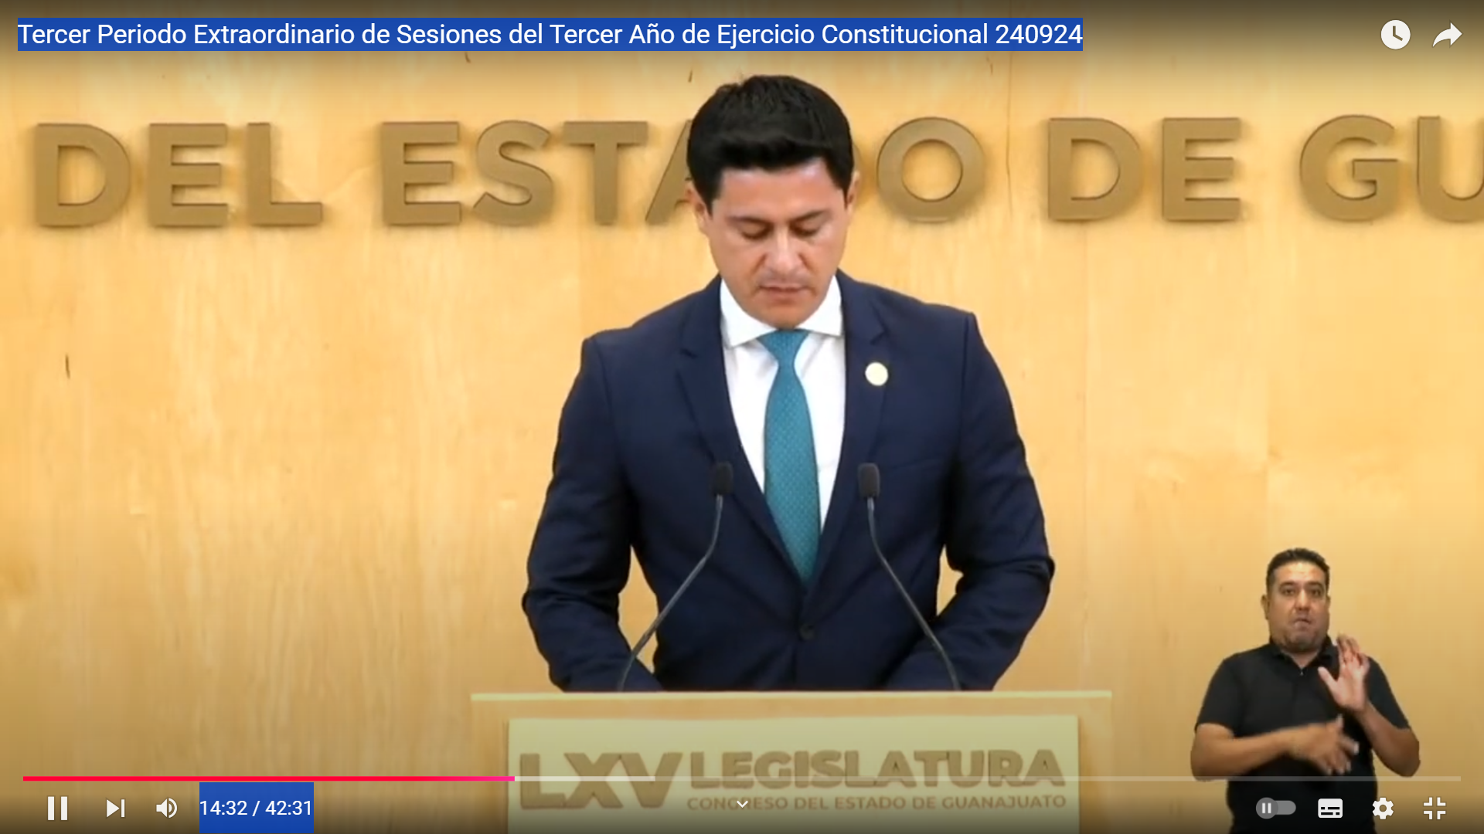
- Con su permiso, Presidente, saludo con mucho gusto a mis compañeras y compañeros diputados hoy celebramos nuestra última sesión juntos, fue un placer haber compartido con ustedes el trabajo legislativo en estos 3 años, saludo también con mucho gusto a los medios de comunicación que el día de hoy nos acompañan y a las personas que también están en este recinto y, por supuesto, a los que nos ven a través de los medios digitales.
- Históricamente, la democracia, en sus diferentes fases, ha reconocido la importancia de dar legitimidad a los representantes a través de las instituciones que cada pueblo y época han concebido para tal efecto, como toda creación humana, ésta siempre será perfectible y cambiante, a merced de los tiempos y las circunstancias.
- Sin embargo, hasta el momento no existe institución más segura y garante, pues la democracia en sí misma establece barreras a la tiranía y reconoce la libertad del único y verdadero soberano, el pueblo, en tal sentido, es a través de las instituciones que los mexicanos y los guanajuatenses nos hemos dado como parte de nuestras libertades y creadores de nuestro destino, el que hoy se pone a consideración de todas y todos ustedes el presente dictamen en virtud del proceso electoral 2023-2024.
- En ese orden de ideas, este documento reconoce la legitimidad de la elección de quién será la titular del Poder Ejecutivo del Estado, consigna histórica que otorga el mandato a la primera Gobernadora constitucional del Estado libre y soberano de Guanajuato, resultado que se da en el marco del respaldo que sólo los ciudadanos guanajuatenses pueden otorgar. Al amparo de una de sus más grandes conquistas históricas, la del voto libre, secreto y directo como expresión de su voluntad de autogobernarse a través de la representación, por eso, el presente dictamen es a favor de reivindicar esta calidad, pues este contiene el soporte sustantivo y adjetivo de todos los actos que involucran la elección al cargo de Gobernador Constitucional de la entidad, al en el que se dio intervención a impulsores de diversas propuestas, a los partidos, a las asociaciones y en general al pueblo de Guanajuato, proceso que llevado por todas sus etapas, fue respaldado por los 5 magistrados de la sala superior que votaron unánimemente, ratificando la validez de la elección a gobernadora.
- Así pues, pido su respaldo a favor de este dictamen en el que la presente legislatura reconoce y declara la legitimidad de la elección de la gobernadora electa Libia Denisse García Muñoz Ledo y se le convoca para que rinda su protesta de ley ante esta soberanía, en estos términos me permito someter a su consideración este instrumento, no sin antes reconocer, la labor y el apoyo de los integrantes de la Comisión, de Asuntos Electorales, a las diputadas Lilia Margarita Rionda salas, María de la Luz Hernández Martínez, Susana Bermúdez Cano y al diputado Cuauhtémoc Becerra González, y por supuesto mi agradecimiento al cuerpo técnico y de asesores por su disposición y profesionalismo.
- Finalmente sólo me basta decir que para el bien de México y de Guanajuato, todos aquellos, que hemos sido legitimados por el respaldo de una mayoría, debemos recordar que el acto de gobernar, de dirigir y de representar se hace en función de toda una sociedad y no sólo de una fracción de ella, eso es lo que distingue al estadista de la incompetente, al libertador del tirano y al que ama la libertad de pensamiento y de acción de aquel que es cautivo de sus perjuicios y sus vicios de carácter es cuanto Presidente.
- Muchas gracias, diputado.
- La Presidencia.- Ahora se concede el uso de la palabra a la diputada Alma Edwviges Alcaraz Hernández, perdón, discúlpeme, diputada, Alma es la diputada Hades Aguilar en el orden que van hasta por 10 minutos.
(Sube a tribuna la diputada Hades Aguilar Castillo, para hablar a favor del dictamen en referencia)

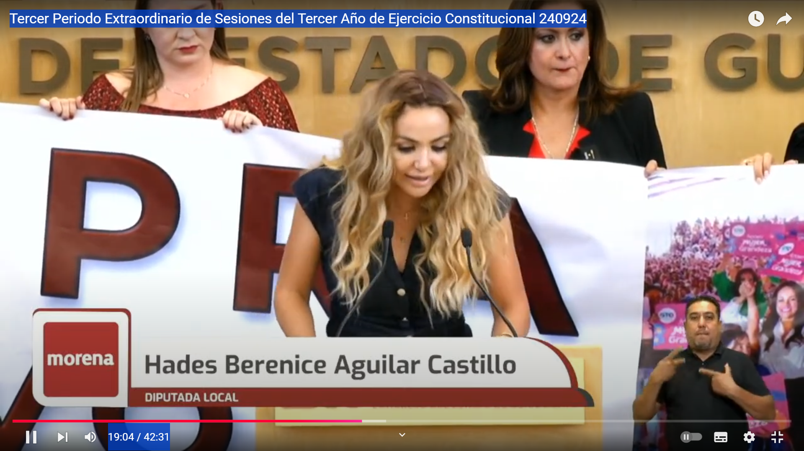

- Muy buenas tardes a todas y a todos con su venia diputado Presidente hoy, vamos a votar este dictamen que declara Libia Denisse como Gobernadora electa, y como el Poder Judicial ya le dio la razón, pues no nos queda de otra a nosotros más que acatar, la resolución, el resultado y votar a favor de este dictamen.
- Sin embargo, esto no significa que vamos a simular que todo está bien, como lo quisiera Libia Denisse, la Reyna de la simulación. Nosotros, señoras y señores y me refiero a Morena, somos demócratas y jamás vamos a dejar de denunciar, que Libia Dennise compró la gobernatura y con el dinero del pueblo, eso es una falsedad, es legal, pero ella es ilegítima, compró la gobernatura con el dinero del pueblo y aunque insistan, nosotros no somos iguales, por eso tenemos que denunciar lo que está sucediendo para nosotros, señoras y señores, la pobreza se combate, la pobreza que existe en el Estado se debe de combatir, no utilizar para comprar elecciones y decirte Libia Denisse, la pobreza se combate, no se utiliza para que compres la elección, por eso sí quiero explicar, por alguien que dijo hace unos días, los programas sociales federales sacaron de la pobreza a 3 millones de personas, además de otros 2 mil millones que salieron de la pobreza gracias a que se subieron los salarios, y esto lo estoy diciendo con argumentos no me subo a hablar nada más porque tengo boca, se está hablando con la verdad, en cambio me gustaría decir lo mismo de Guanajuato, pero es muy lamentable decir que incluso los programas sociales aquí en Guanajuato, se crean, se hacen para comprar elecciones, para eso sirven los programas sociales, los programas del Gobierno Estatal es lo único que hacen comprar los votos y mantener, funcionando a su clientelismo, por eso toda la legislatura, nos estuvieron diciendo, que no, a nuestro reclamo de que se midieran los impactos de los programas por algo señoras y señores diputados y diputados, la tarjeta rosa no fue para todas y para todos los y las guanajuatenses, las tarjetas rosas fue nada más para unas personas y los que decidieran sus comités de funcionarios públicos que tomaban esa decisión y lo hemos denunciado una y otra y otra y otra vez, y lo vamos a seguir denunciando los próximos 3 años que siguen y los otros 3 y todo el tiempo que tengamos que hacerlo, por algo la tarjeta rosa se le metieron 4 mil millones de pesos y todo lo utilizaron para la campaña, por algo se la pasaron poniendo espectaculares lonas y publicidad en redes sociales de Libia Denisse, con la tarjeta rosa, que cínicos y que sinvergüenzas utilizar la pobreza del Estado, para comprar una elección de verdad que no me canso de decirle y voy a tener oportunidad de decírselo en su cara, si es mañana o pasado esta señora a esta Gobernadora que es muy lamentable lo que está haciendo muy lamentable ¡y sí no me voy a quedar con las ganas!.
- Por algo dieron 300 mil tarjetas para ganar, por algo la señora Libia Dennisse, la Reyna de la simulación, fue Secretaria de Desarrollo Social antes de ser candidata, como ya lo vienen haciendo anteriormente, igualitos que los otros 2 gobernadores pasados. ¿Cuál comienzo? Libia Dennisse, esto para todos es claro, no para los que levantan la mano a tu favor, no me refiero a ellos, me refiero al pueblo, es un tropiezo, no se puede llegar a querer renovar el Gobierno cuando llegaste comprando la elección. Por eso lo digo muy claro, ¡Libia Dennisse, es una gobernadora ilegítima! ¡Libia Dennisse es una gobernadora y ilegítima! Será muy legal, será muy legal, pero para nosotros y para el pueblo, es ilegítima y por último, quiero sugerirle a ustedes, diputadas y diputados diputadas, que aprovechen los 3 años porque a nosotros no se nos olvida que ya se tiene aprobar la revocación de mandato, y que tampoco habrá dinero que les alcance para volver a comprar otra elección. Libia le va a tener que responder al pueblo en 3 años, yo creo que ya algunas o algunos de ustedes se dieron, se dieron cuenta que el pueblo no es tonto, no nos ha servido de nada estar aquí sentaditos y venir a sus comisiones hasta, comisionar más de, no sé cuánto sea lo normal, si el pueblo no te respalda. Y ahí es muy notorio, cuando el pueblo se identifica contigo, el pueblo te da su voto, te da su apoyo, pero cuando obviamente el pueblo no se siente representado por ti, obviamente te da la espalda. Libia va a tener que responder al pueblo en 3 años y acuérdense, se los vuelvo a repetir, diputadas y diputados y al que le quede el saco, pues que se lo ponga, no, el pueblo no es tonto, tonto es el que piensa que el pueblo es tonto y por nuestra parte, desde el Grupo Parlamentario de Morena seguiremos luchando para construir un cambio verdadero en el estado de Guanajuato, desterrando las viejas prácticas, mañosas, cochinas, sucias que han tenido los del PRIAN, es cuanto diputado, presidente, muchas gracias.
- La Presidencia.- Gracias, diputada.
- Toca el turno y le concedemos el uso de la palabra a la diputada Alma Edwviges Alcaraz Hernández hasta por 10 minutos.
(Sube a tribuna la diputada Alma Edwviges Alcaraz Hernández, para hablar a favor del dictamen en referencia)
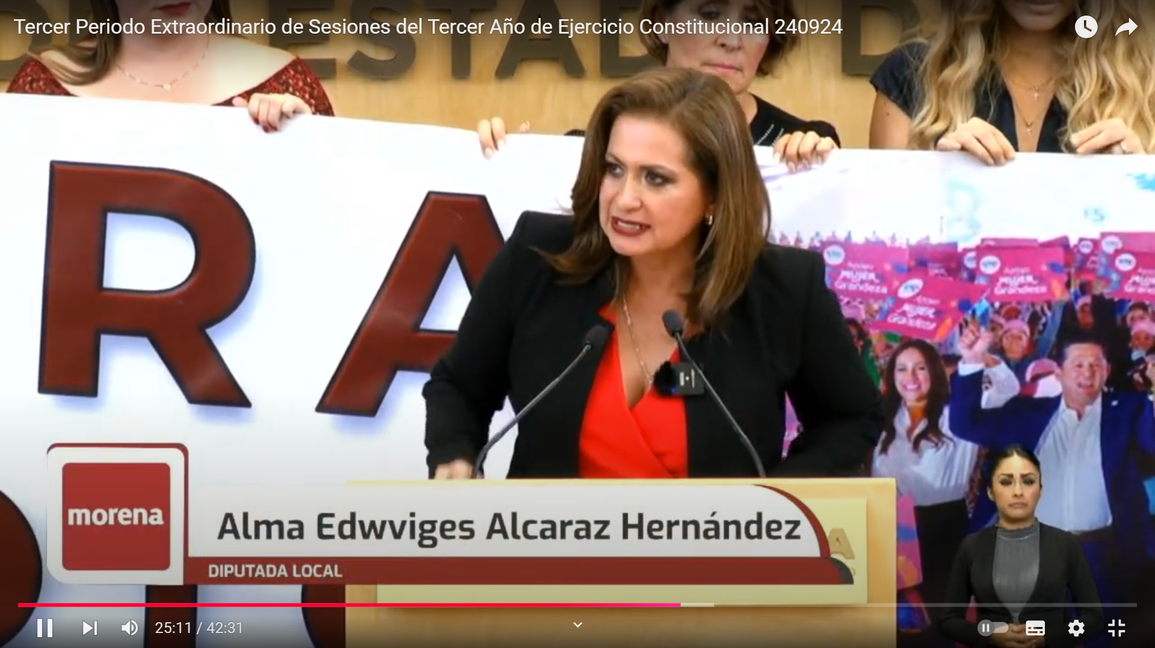

- Muy buena tarde, compañeras, compañeros diputados, medios de comunicación, quienes nos acompañan, diputados electos, muchas gracias y a quienes nos siguen en los medios de comunicación.
- Hago uso de la voz para precisar el sentido del voto del Grupo Parlamentario de mi partido de Morena respecto a este dictamen, en primer lugar, conviene recordar muy claramente el voto concurrente del magistrado Reyes Rodríguez Mondragón, el cual se puede encontrar en el engrose del documento del dictamen que dice, lo siguiente: y cito a continuación.
- Literal, el programa social “Mujeres Grandeza” no cumplió con una de las principales exigencias para mantener la integridad de las elecciones, la cual ha sido evitar el uso de programas sociales, con fines político electorales, dado que su uso en el proceso electoral tuvo la finalidad de capitalizar electoralmente el programa social palabras textuales, igualmente continúa, es posible advertir que este tipo de prácticas están generando una posible de series de efectos no deseados, tales como:
1.- Aprovecharse del contexto de una profunda desigualdad, de las personas en situación de vulnerabilidad.
2.- Desvirtuar la naturaleza del programa al dejar de verlo como un derecho y concebirlo como un recurso de intercambio, la tarjeta rosa nunca se convirtió en un derecho ni se va a convertir porque no les interesa a los panistas, lo que les interesa era comprar el voto y eso es lo que hicieron, hicieron un recurso de intercambio con la tarjeta rosa, hay hechos que permiten identificar las malas prácticas en las que se incurrieron con el empleo del programa social “Mujeres grandeza” Eso lo dice el magistrado, no tiene ninguna afinidad con Morena, por cierto dicho magistrado, y eso, eso le da más peso todavía por qué se magistrado no se identifica con la izquierda ni con nada de Morena, esto le da mucho más peso, porque las irregularidades fueron tan grandes que ni siquiera él pudo negarlo totalmente, de poco sirve que quieran ocultarlo o matizarlo intentando denostar a las compañeras y compañeros servidores de la nación, por cierto que llegan nuestros compañeros hasta el rincón más alejado de esta patria para garantizar derechos sociales universales, que están contenidos en la Constitución, porque los programas federales son un derecho que están en la Constitución permanentes y que se otorgan sin distinguir si votaste por el PRI, si votaste por el PAN, si votaste por el PRD, si votaste por Morena, les llegan a todos, les llegan a todas.
- Como dice el Presidente Andrés Manuel López Obrador, no somos iguales y nunca lo vamos a hacer, en otras palabras, de nada sirve querer insultar a la clase trabajadora, nuestros compañeros servidores de la nación, que se dedican a construir una patria que no deje atrás a nadie. Los hechos no cambian, el programa de la “Tarjeta Rosa” se diseñó para promocionar literalmente a Libia Dennisse García Muñoz Ledo desde mayo del 2023. Tan es así que sus reglas de operación siempre dejaron la ventana abierta en ese artículo 16 que dice, el criterio de elegibilidad del programa será habitar preferentemente, y ya con esto dejas abierto para todas las que te sean convenientes, preferentemente en alguna, de las zonas de atención prioritaria, eso es lo que dice la regla de operación.
- El problema de la “Tarjeta Rosa” se personalizó desde su nacimiento, repito, en favor de Libia Denisse, situación que permaneció durante toda la campaña durante la precampaña y la campaña y que se consumó en los condicionamientos del entrega, votas por el PAN, tienes la tarjeta, no votas por el PAN, pues no tienes la tarjeta literal, presentaron el programa en un evento de acareo masivo de promoción a Libia, donde por cierto, se saltaron las famosas reglas de operación, condicionando a las mujeres a asistir a ese gran evento en mayo del 2023 para que se les entregara la “Tarjeta Rosa” durante el 2023 le pusieron 640 millones de pesos que no estaban por cierto presupuestados aquí en este Congreso no se aprobaron esos 640 millones de pesos para ese año, para el 2024 el Presupuesto de Egresos se destinaron 1,500 millones de pesos, pero se dieron cuenta que no era suficiente porque no tenían la aceptación de la ciudadanía y que le tenían que meter más lana, más dinero y ahí es cuando lo suben a 4,000 millones de pesos para darlos, durante la campaña electoral, porque no les alcanzaba ni los 1,500 millones de pesos estos recursos, pese a que supuestamente estaban destinados a dispersarse, enero, febrero, marzo, abril, mayo, junio, julio, agosto, septiembre, octubre, noviembre, diciembre, todos se entregaron en el mes de mayo, días antes de la elección, días antes de la elección, depositaron los 12,000 mil pesos o los 9,000 mil pesos, estos hechos, por incómodos que puedan resultar claro, claro que definieron una elección, definieron los resultados electorales 300 mil tarjetas entregadas en una elección, que tuvo una diferencia de 276 mil votos, el tema y el golpe económico al Presupuesto de Egresos del Estado, estaba muy calculado, no eran suficientes, 1,500 millones de pesos, no les iban a alcanzar para tener esta diferencia de por lo menos el 10% tenían que meterle, pues 4,000 millones de pesos para que les diera, para que les alcanzara, para poder continuar, pues en el Gobierno del Estado.
- Se trató de una elección en donde los principios de equidad y de imparcialidad se rompieron de forma sistemática, una elección en donde dejaron las disposiciones del artículo 134 constitucional como un papel mojado, con tal de promover a Libia Dennisse García Muñoz Ledo, los hechos nos remiten también a una realidad que ya no puede negarse, ni siquiera formalmente, para sobrevivir, el PAN, tuvo que exhibirse como un aliado incondicional del PRI, ese partido al que siempre atacó, no, pues ahora ya son hermanos, es evidente.
- No se trata de un nuevo comienzo, permanece en las malas prácticas, el clientelismo, la corrupción, la simulación, permanece, el pacto de impunidad del Instituto Electoral con la Auditoría del Estado, con la Secretaría de Transparencia y Rendición de Cuentas, aunque hoy le quieran llamar la secretaría de la honestidad, por todo lo anterior, desde Morena lo decimos con firmeza para que se escuche ¡fuerte, claro y lejos! Libia Dennisse ¡venció, pero no convenció! ganó la gubernatura porque pudo comprar la elección con recursos públicos, porque contó, con total complicidad del Instituto Electoral y porque encontró respaldo también en el Poder Judicial, Libia Dennisse, es una Gobernadora que porque los del Tribunal ya dijeron, bueno, pues es legal, sin embargo, no es, legitima, por eso votaremos a favor porque respetamos el estado de derecho somos respetuosos de lo que dicen las instituciones, pero también es por eso que vamos a seguir denunciando el clientelismo, la corrupción, porque somos demócratas y como movimiento tenemos la obligación de seguir buscando incansablemente y por siempre, la transformación del Estado de Guanajuato, es cuanto diputado Presidente.
- La Presidencia.- Gracias, diputada.
- Agotadas las participaciones, se pide a la Secretaría que proceda a recabar votación nominal de la Asamblea a través del sistema electrónico y quien se encuentra a distancia en la modalidad convencional, a efecto de aprobar o no el dictamen, en lo general puesto a su consideración.
(Se abre el sistema electrónico)
- La Secretaría.- En votación nominal por el sistema electrónico y quienes se encuentren a distancia en la modalidad convencional enunciando su nombre y el sentido de su voto, se les pregunta si se aprueba en lo general el dictamen puesto a su consideración ¿Diputada, Alma? ¿Diputado Ernesto? ¿Diputada Yulma Rocha Aguilar? enuncia su nombre y el sentido de su voto, (Voz) diputada Yulma Rocha, Yulma Rocha, sí.
¿Falta alguna diputada o algún diputado de emitir su voto?
(Se cierra el sistema electrónico)
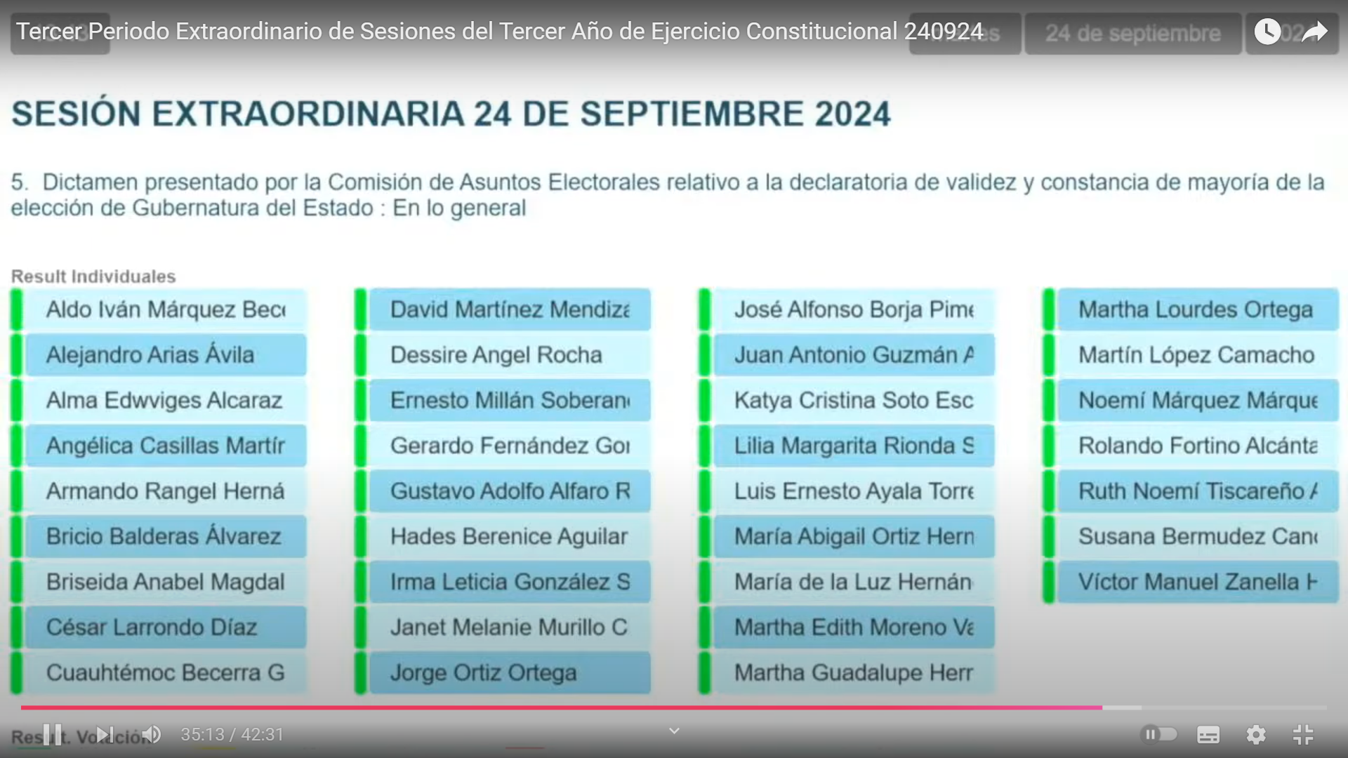
- La Secretaría.- Se registraron 35 votos a favor y cero votos en contra.
- La Presidencia.- El dictamen ha sido aprobado en lo general por unanimidad de votos.
- Corresponde someter a discusión el dictamen en lo particular, si desean reservar cualquiera de los artículos que contiene, sírvanse apartarlo en la inteligencia de que los artículos no reservados se tendrán por aprobados, esta Presidencia declara tener por aprobados los artículos que contiene el dictamen.
- En consecuencia se cita a la ciudadana gobernadora electa para que rinda la protesta de Ley ante el Congreso del Estado libre y soberano de Guanajuato y tome posesión de su cargo el 26/09/2024.
Remítase al titular del Poder Ejecutivo del Estado, el Decreto aprobado para los efectos constitucionales de su competencia.

RECESO PARA LA ELABORACIÓN DEL ACTA DE LA PRESENTE SESIÓN.

- La Presidencia.- Toda vez que las diputadas y los diputados cuentan con el archivo electrónico del ACTA Levantada con motivo de la presente sesión, no es necesario decretar un receso.
- La Presidencia.- Toda vez que las diputadas y los diputados cuentan con el archivo electrónico del ACTA Levantada con motivo de la presente sesión, no es necesario decretar un receso y por lo tanto, se somete a su consideración la propuesta de dispensa de lectura de la misma, se pide a la Secretaría, que, en votación económica a través del sistema electrónico y quien se encuentra a distancia en la modalidad convencional, pregunte a las diputadas y a los diputados si se aprueba la propuesta sobre dispensa de lectura.
(Se abre el sistema electrónico)
- La Secretaría.- Por instrucciones de la Presidencia en votación económica, se pregunta a las diputadas y a los diputados si se aprueba la propuesta sobre dispensa de lectura mediante el sistema electrónico y quien se encuentre a distancia, si está por la afirmativa manifiéstelo levantando la mano. ¿Diputado, Aldo? ¿Diputado Gerardo?
¿Falta alguna diputada o diputado de emitir su voto?
(Se cierra el sistema electrónico)
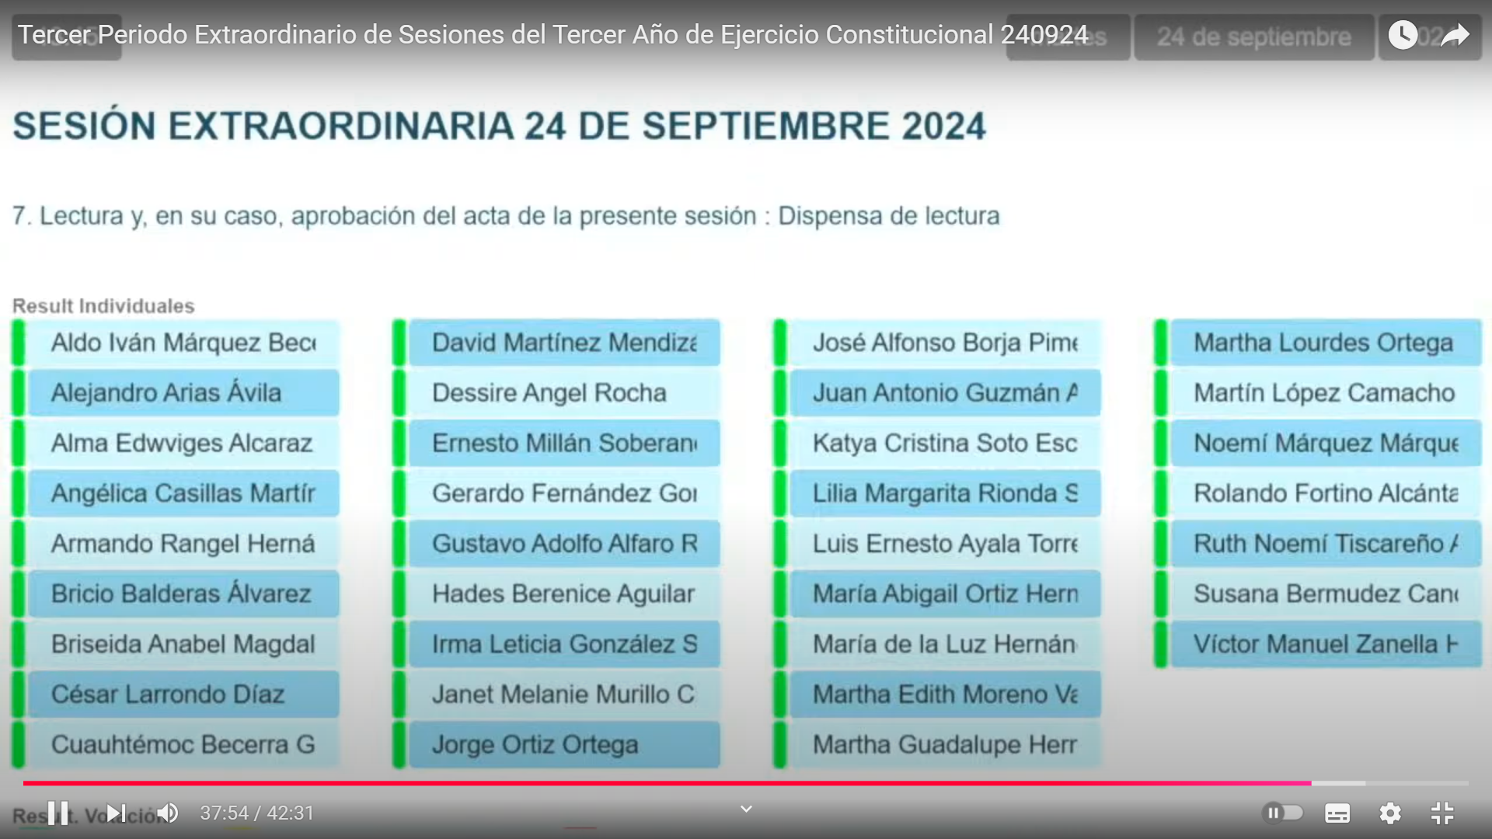
- La Secretaría.- Señor Presidente, se registraron 35 votos a favor, cero en contra.

- La dispensa de lectura ha sido aprobada por unanimidad de votos, en consecuencia, el ACTA está a consideración de la Asamblea si desean hacer uso de la palabra a favor de indicarlo a esta Presidencia. No habiendo quien haga uso de la palabra, esta Presidencia solicita a la secretaría que en votación económica, a través del sistema del sistema electrónico y quien se encuentra a distancia en la modalidad convencional, pregunte a las diputadas y a los diputados si es de aprobarse el Acta.
- Por instrucciones de la Presidencia en votación económica, se les pregunta si se aprueba el ACTA mediante el sistema electrónico y quienes se encuentre a distancia, si está por la afirmativa manifiéstenlo levantando la mano. ¿Diputado, Armando? ¿Diputado Ernesto?.
¿Falta alguna diputada o diputado de emitir su voto?
(Se cierra el sistema electrónico)
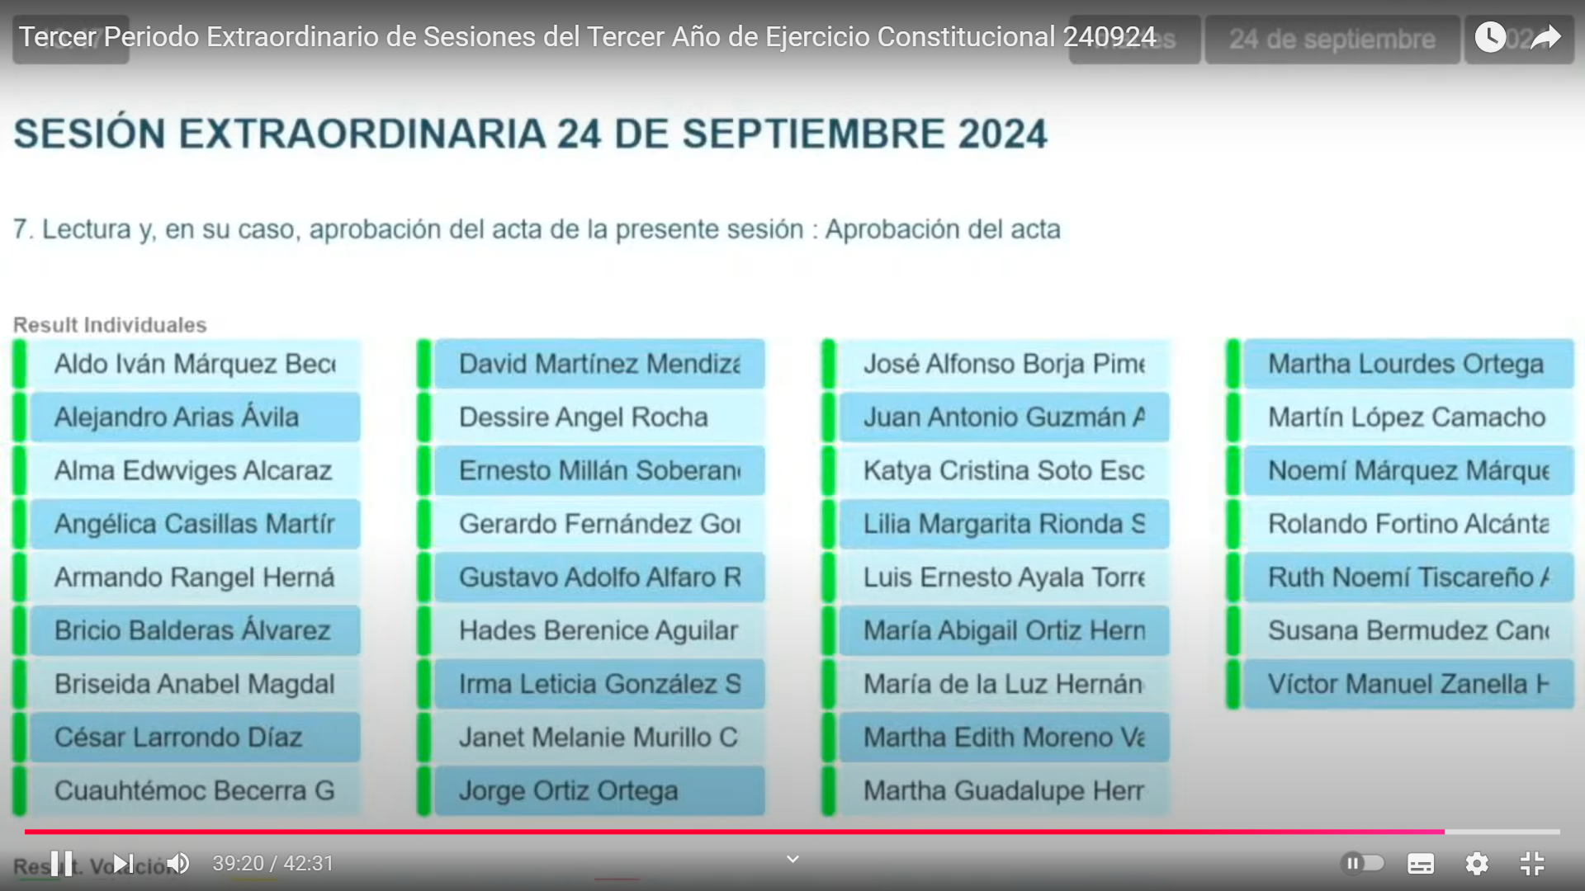
- La Secretaría.- Señor Presidente, se registraron 35 votos a favor y cero votos en contra.
- La Presidencia.- El Acta ha sido aprobada por unanimidad de votos.

LECTURA Y, EN SU CASO, APROBACIÓN DEL ACTA DE LA PRESENTE SESIÓN.

- La Presidencia.- Toda vez que las diputadas y los diputadas cuentan con el archivo electronico del acta levantada con motivo de la presente sesión, no es necesario decretar un receso.
- Y por lo tanto, se somete a su consideración la propuesta de dispensa de lectura de la misma, se pide a la Secretaría, que, en votación económica a través del sistema electrónico y quien se encuentra a distancia en la modalidad convencional, pregunte a las diputadas y a los diputados si se aprueba la propuesta sobre dispensa de lectura.
(Se abre el sistema electrónico)
- La Secretaría.- Por instrucciones de la Presidencia en votación económica, se pregunta a las diputadas y a los diputados si se aprueba la propuesta sobre dispensa de lectura mediante el sistema electrónico y quien se encuentre a distancia, si está por la afirmativa manifiéstelo levantando la mano. ¿Diputado, Aldo? ¿Diputado Gerardo?
¿Falta alguna diputada o diputado de emitir su voto?
(Se cierra el sistema electrónico)
- La Secretaría.- Señor Presidente, se registraron 35 votos a favor, cero en contra.

- La dispensa de lectura ha sido aprobada por unanimidad de votos, en consecuencia, el ACTA está a consideración de la Asamblea si desean hacer uso de la palabra a favor de indicarlo a esta Presidencia. No habiendo quien haga uso de la palabra, esta Presidencia solicita a la secretaría que en votación económica, a través del sistema del sistema electrónico y quien se encuentra a distancia en la modalidad convencional, pregunte a las diputadas y a los diputados si es de aprobarse el Acta.
- Por instrucciones de la Presidencia en votación económica, se les pregunta si se aprueba el ACTA mediante el sistema electrónico y quienes se encuentre a distancia, si está por la afirmativa manifiéstenlo levantando la mano. ¿Diputado Armando? ¿Diputado Ernesto?.
¿Falta alguna diputada o diputado de emitir su voto?
(Se cierra el sistema electrónico)
- La Secretaría.- Señor Presidente, se registraron 35 votos a favor y cero votos en contra.
- La Presidencia.- El Acta ha sido aprobada por unanimidad de votos.

CLAUSURA DEL TERCER PERIODO EXTRAORDINARIO DE SESIONES, CORRESPONDIENTE AL TERCER AÑO DE EJERCICIO CONSTITUCIONAL DE LA SEXAGÉSIMA QUINTA LEGISLATURA.

- Corresponde someter a discusión el dictamen en lo particular, si desean reservar cualquiera de los artículos que contiene, sírvanse apartarlo en la inteligencia de que los artículos no reservados se tendrán por aprobados, esta Presidencia declara tener por aprobados los artículos que contiene el dictamen.
- En consecuencia se cita a la ciudadana gobernadora electa para que rinda la protesta de Ley ante el Congreso del Estado libre y soberano de Guanajuato y tome posesión de su cargo el 26/09/2024.
Remítase al titular del Poder Ejecutivo del Estado, el Decreto aprobado para los efectos constitucionales de su competencia.
- La Presidencia.-. Me permito hacer del conocimiento de las diputadas y los diputados que en virtud de haberse agotado los asuntos señalados en la convocatoria a este Periodo Extraordinario de Sesiones expedida por la Diputación Permanente, con fundamento en el artículo 146 de la Ley Orgánica del poder legislativo del Estado de Guanajuato, ese procederse a su clausura, para lo cual se ruega a los asistentes ponerse de pie.
“La Sexagésima Quinta Legislatura del Congreso del Estado Libre y Soberano de Guanajuato, clausura hoy 24/09/2024 su Tercer Periodo Extraordinario de Sesiones, correspondiente al Tercer Año de su Ejercicio Constitucional”.
- Favor de ocupar sus lugares, señoras y señores diputados, en términos del artículo 138 de la Ley Orgánica del Poder Legislativo del Estado de Guanajuato.
Se comunica al Gobernador del Estado y al Presidente del Supremo Tribunal de Justicia del Consejo del Poder Judicial del Estado, así como a las demás entidades que señala la ley, la apertura y clausura del Tercer Periodo Extraordinario de Sesiones, correspondiente al Tercer Año de Ejercicio Constitucional de esta Sexagésima Quinta Legislatura.
- La Secretaría.- Señor Presidente, me permite informarle que se han agotado los asuntos listados en la convocatoria.
- Asimismo; le informo que la asistencia a la presente sesión fue de 35 diputadas y diputados.
- La Presidencia.- En virtud de que el quórum de asistencia a la presente sesión se ha mantenido hasta el momento, no procede instruir a un nuevo pase de lista, se levanta la sesión.


Dip. Luis Ernesto Ayala Torres
Dip. Ernesto Millán Soberanes
Dip. Alejandro Arias Ávila
Dip. Gerardo Fernández González
Dip. Dessire Angel Rocha

Secretario General del
H. Congreso del Estado
Mtro. Christian Javier Cruz Villegas

Dirección General de Servicios y Apoyo Técnico Parlamentario
Mtro. Jorge Octavio Sopeña Quiroz

Diario de los Debates y Crónica Parlamentaria
Lic. Carlos Zeferino Padilla Muñoz

Transcripción y Corrección de Estilo
C. Marysol Vizguerra Olmos

Junta de Gobierno y Coordinación Política

https://congreso-gto.s3.amazonaws.com/uploads/orden_archivo/archivo/34998/Desarrollo_de_la_Sesi_n_Extraordinaria_2024.pdf
Duración de la sesión (cuarenta y dos minutos)

